

**《物流成本管理》单元设计**

商学系

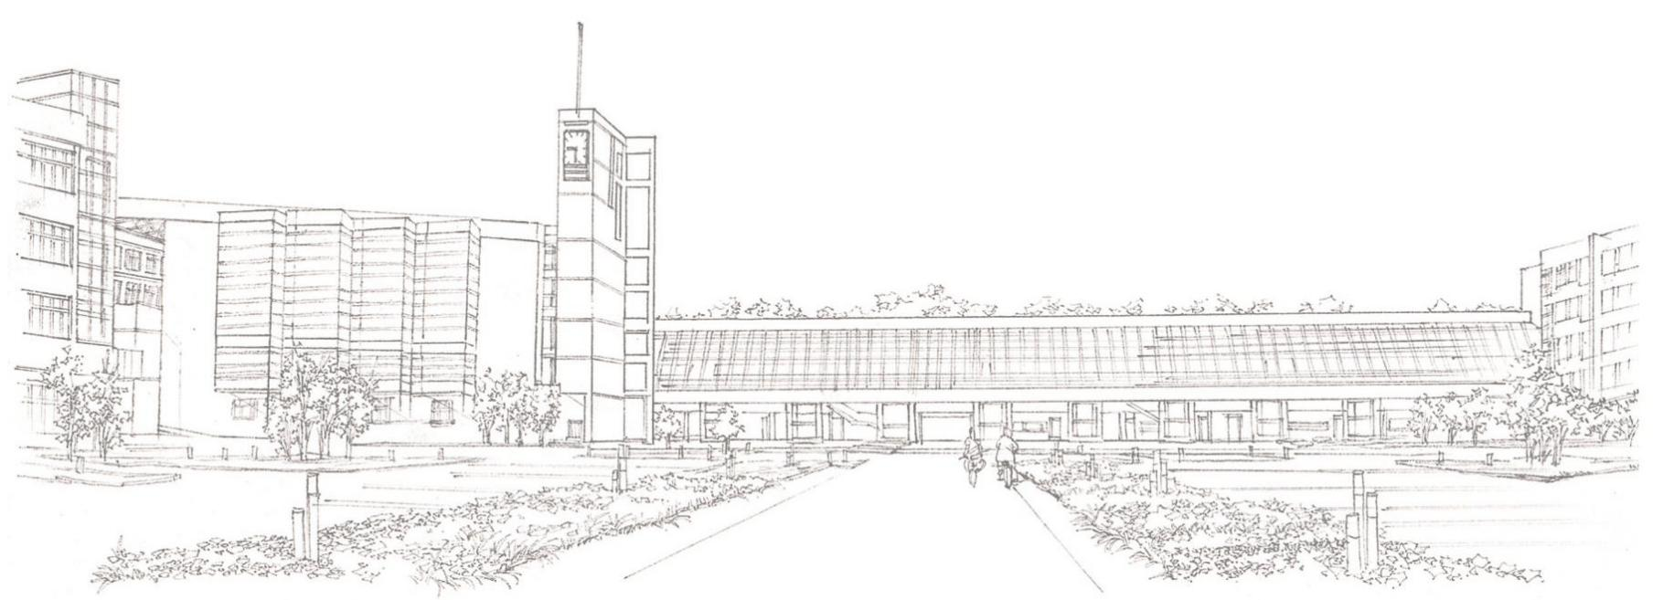

**《物流成本管理》课程单元教学设计**

|  |  |  |  |  |  |  |
| --- | --- | --- | --- | --- | --- | --- |
| **单元标题：介绍目标成本法** | | | | **单元教学学时** | | **2** |
| **在整体设计中的位置** | | **第10次** |
| **授课班级** | **物流管理专 业** | **上课**  **时间** | **周 月 日第 节至 周 月 日第 节** | **上课**  **地点** | | **多媒体**  **教室** |
| **教学**  **目标** | **能力目标** | | | **知识目标** | **素质目标** | |
| **1.能掌握目标成本法的程序**  **2.会用“倒扣法”计算目标成本** | | | **1.了解目标成本法的特点；**  **2.了解目标成本法的实施程序** | **培养学生的职业素养和团队合作精神** | |
| **能力训练任务** | **情境设置：**  **甲公司的经营中如何使用目标成本法进行成本预算**  **课堂任务：**  **分组使用目标成本法进行成本核算** | | | | | |

|  |  |
| --- | --- |
| **案例和**  **教学**  **材料** | **案例:**  甲公司是一个小麦加工为主的中外合资面粉生产企业。截止2016年底，该公司资产总额6186万元，2016年实现销售收入1.23亿元，实现利润总额6562万元，内部设有会计部（兼做信息工作）、人事部、采购部、生产部、质量部、仓储部和销售部7个部门，共有员工145人，其中采购人员5人，生产人员60人，营销人员20人，其余为管理人员。该公司有一个总面积为10000平方米的仓库，用于储存小麦、面粉等存货，而运输业务和装运搬卸业务均由外部人员承包，公司支付运费和装卸搬运费。本案例以甲公司2016年12月有关成本费用资料为依据，计算2016年12月的物流成本。甲公司的成本费用科目有生产成本、制造费用、销售费用、管理费用、财务费用、营业外支出和其他业务成本，其中营业外支出2016年12月份无发生额。  **教学材料：**  教材：古全美 张述敬主编《物流成本管理》  参考资料：  商业周刊 http://www.businessweek.com /  经济学家 http://www.economist.com  金融时报 http://www.ft.com  财富 http://www.fortune.com/  哈佛商业评论 http://www.hbr.com  企业家 http://www.entrepreneur.com |

**单元教学进度**

|  |  |  |  |  |
| --- | --- | --- | --- | --- |
| **步骤** | **教学内容及能力/知识目标** | **教师活动** | **学生活动** | **时间**  **（分钟）** |
| 课前 | 复习上节课内容，简单了解有关目标成本法的知识 | 介绍课程目标和主要内容框架 | 课前了解课程内容 | 10 |
| 案例引入，使同学们对本节课的学习内容有所了解 | 阅读案例，分析案例 |
| 介绍本堂课的学习目标和重点难点 | 根据学习目标展开学习 |
| 介绍学习任务 | 准备接受任务 |
| 任务1 | 熟悉学习的知识点；掌握重点  难点 | 教师给出任务1 | 学生细读任务1，领会任务要求 | 25 |
| 讲解重点难点 | 掌握重点难点 |
| 任务2 | 在练习中应用所学内容 | 教师给出任务2 | 学生细读任务2，领会任务要求 | 25 |
| 引导学生完成任务，并在任务完成过程中予以指导 | 按照要求完成学习任务 |
| 考核 | 对本次任务的完成情况进行考核评价 | 师生共同评价任务的完成情况 | 学生通过讨论发现需要掌握的知识点 | 15 |
| 针对学生完成任务过程中的问题，教师指导、示范、答疑、纠错 | 学生在教师的指导下，发现并解决问题 |
| 小结 | 总结本单元  知识点 | 教师带领学生重新梳理知识点 | 教师引导下巩固知识点 | 15 |
| 指出本单元学生存在的问题，并提出解决方法 | 发现并解决问题 |
| 作业 | 扩展训练：（考核项目） 教师给出类似任务，学生独立完成任务 | | | |

**知识链接：**

一、目标成本法的概述

目标成本法是战略成本管理所用的新工具之一。所谓目标成本(Carget Cost)，是指根据市场调查，预计可实现的物流营业收入，为了实现目标利润而必须达成的成本目标值。换句话说，即牛命周期成本下的最大成本容许值。

与传统的成本管理思想相比，目标成本规划所体现的成本管理思想主要反映在如下几个方面：

（1）传统成本管理的范围将注意力集中于生产制造过程的控制，目标成本法的实施意味着成本管理的范围得以向产品的整个生命周期扩张。

这种成本控制方法至少有以下三个优点：①它强调与每一产品相关的收入和成本．克服了传统成本只重视制造成本，而忽视上游领域(如研究与开发)和下游领域(如客户服务)的成本。②它突出了产品生命周期中成本发生比率的差异，有利于明确成本管理的重点。③它突破了传统成本管理的时间跨度只能以日历年度为极限(与会计报表的编制相对应)的主观做法，将其延长至产品的整个牛命周期，从而与经济实质更相吻合。

(2)目标成本法中所确定的各个层次的目标成本部直接或间接地来源于激烈竞争的市场，按照这种目标成本进行成本控制和业绩评价，明显有助于增强企业的竞争地位。

(3)整个目标成本法的枢纽部分是确定产品层次的目标成本。

(4)目标成本法改变丁为降低成本而降低成本的传统观念，取而代之为战略性成本管理的观念。战略性成本管理所追求的是在不损害企业竞争地位前提下降低成本的途径。

它与传统的成本管理相比，主要有以下区别：

(1)指导思想不同。传统的成本管理是以基期的成本水平为依据，考虑到计划期有关因宏变动对成本的影响来确定计划期的成本水平，并以此为依据进行成本管理。

(2)管理的范围不同。传统成本管理的范围只局限于事中、事后的成本管理。

（3）管理的侧重点不同。

（4）管理责任的区分不同，传统成本管理以成本的形式作为管理的出发点和归宿点。

二、目标成本酌确定

利润即为产品的目标成本，其计算公式如下：

目标成本；目标售价—目标利润

目标成本的确定——般包括制定目标售价、确定目标利润和确定目标成本三个步骤：

(一)制定目标售价

目标售价的制定通常可运用下列两种方法：

1．消费者需求研究方法

市场主要对以下问题进行调查研究：

(1)对经济、政治、人rJ、产业等宏观或总体性资料进行收集与预测

(2)对过去、目前和将来的顾客作系统的消费者需求调查；

(3)选取持定消费者样本群体对他们的需求作深入研究c

2．竞争者分析方法

(二)确定目标利润

每种产品可能因不同市场需求、售价政策、成本结构、所需投入资本、品质等因素不同，其利润目标也会有所不同。

(三)制定目标成本

目标成本为目标售价减去目标利润，按上述方法计算出的目标成本，只是初步的没想，提供了一个分析问题的合乎需要的起点。它不一定完全符合实际，还需要对其可行性进行分析。

三、目标成本的分解

目标成本的分解是指将企业总体的日标成本值进行分解，将其落实到企业内部各单位、各部门的过程，目的在于明确责任，确定未来各单位、各部门的奋斗目标。

一种产品的目标成本确定以后，应将其自上而下按照企业的组织结构逐级分解，落实到有关的责任中心。具体的分解方法有以下几种：

(1)按管理层次分解。将目标成本按总公司、分公司、部门、班组

(2)按管理职能分解。将成本在同一管理层次按职能部门分解。例如，推广部门负责推广费用，配送部门负责配送费用，运输部门负责运输费用，劳资部门负责工资成本，后勤部门负责燃料和动力费用，行政部门负责办公费等。

(3)按服务结构分解。把服务成本分成各种材料消耗和人工成本等，分派给各责任中心。

(4)按服务形成过程分解。按服务设计、服务材料采购、服务的提供、服务的推广过程分解成本，形成每一过程的目标成本。

(5)按成本的经济内容分解。把服务成本分成固定成本和变动成本；再把固定成本进一步分解为折[日费、日常费、办公费、差旅费、修理费等项目，把年度日标成本分为季度或月份成本目标，甚至分解成旬或日的成本目标；把变动成本分解为直接材料、直接人工、各项变动费用。